|  |  |  |
| --- | --- | --- |
|  |  |  |
| МИНОБРНАУКИ РОССИИ | | |
| Федеральное государственное бюджетное образовательное учреждение  высшего образования  **«МИРЭА – Российский технологический университет»**  **РТУ МИРЭА** | | |

Институт Информационных технологий

Кафедра Инструментального и прикладного программного обеспечения

**ПРАКТИЧЕСКАЯ РАБОТА №2**

по дисциплине «Основы сетевых технологий»

**Тема практической работы: Построение простой сети**

**Студент группы** ИКБО-01-21 Боронин Н.А.

_______________

(подпись студента)

**Руководитель практической работы** преподаватель Заботкина Е.М.

_______________

(подпись руководителя)

Работа представлена «____» сентября 2023 г.

Допущен к работе «____» сентября 2023 г.

Москва 2023

ОСНОВНАЯ ЧАСТЬ

**Цель работы:**

Спроектировать топологию и адресацию сети, настроить узлы ПК, провести базовую настройку коммутаторов.

**Результаты работы:**

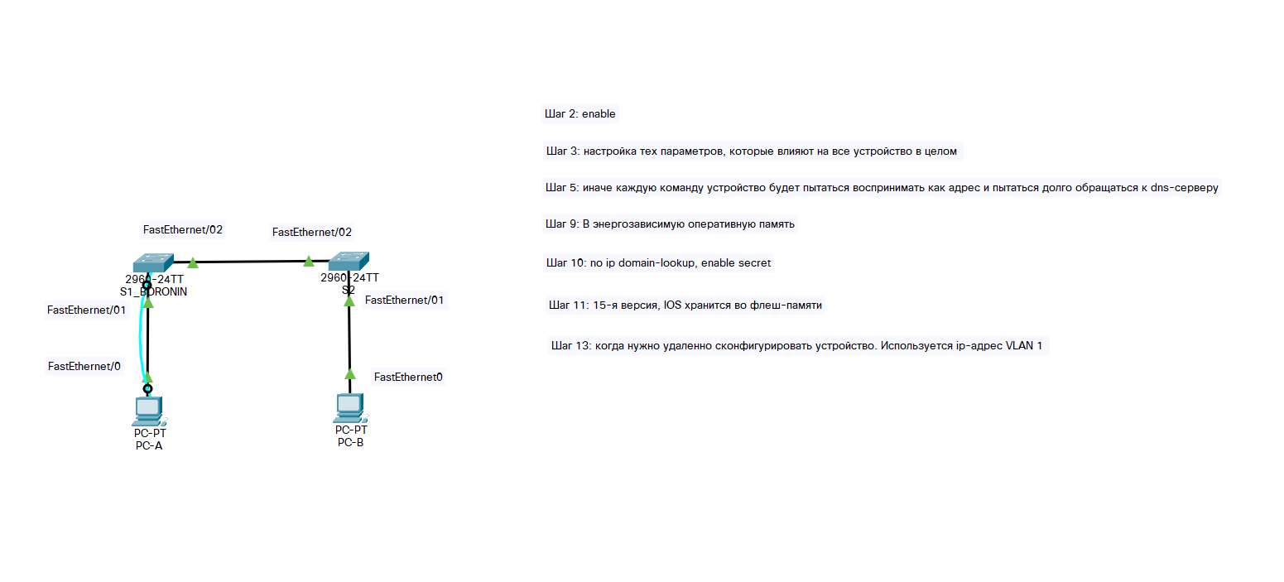

Рисунок 1 – Топология сети

*Таблица 1 – Состояние интерфейсов коммутаторов*

|  |  |  |  |  |
| --- | --- | --- | --- | --- |
| **Интерфейс** | **S1_BORONIN** | | **S2** | |
| **Статус** | **Протокол** | **Статус** | **Протокол** |
| **F0/1** | Up | Up | Up | Up |
| **F0/2** | Up | Up | Up | Up |
| **F0/3** | Down | Disabled | Down | Disabled |
| **VLAN 1** | Up | Up | Up | Up |

